KUS KUS Z ZELENJAVO

Za 2 osebi potrebujemo:
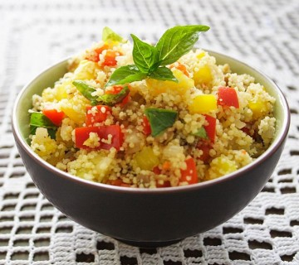
125 g kus kusa
2,5 dl vode
olje
sol
1 manjšo čebulo
½ korenčka
½ manjšega jajčevca
½ bučke
½ paprike
5 dag šampinjonov
½ pora

Priprava
V širšo posodo nalijemo 2,5 dl vode, dodamo žlico olja in sol. Ko voda zavre, kozico odmaknemo z ognja, vanjo vsujemo kus kus in dobro premešamo. Posodo pokrijemo in pustimo 3 – 5 minut.
V tem času pripravimo zelenjavo:
Čebulo očistimo in sesekljamo. Ostalo zelenjavo očistimo in narežemo na tanke paličice.
V primerni ponvi na olju prepražimo čebulo, dodamo korenček, malo prepražimo, nato pa dodamo še preostalo zelenjavo in podušimo. Če je potrebno, prilijemo malo vode. Zelenjavo posolimo in po okusu začinimo. Pokrito dušimo 5 minut. Zelenjavi dodamo kus kus, previdno premešamo in jed čim prej postrežemo.

KORUZNA POLENTA

Sestavine za 2 osebi
0,5 L vode, sol
1-2 žlici olja
1,5 dl koruznega zdroba

Priprava
Vodo osolimo, zavremo in ji dodamo olje. Koruzni zdrob zakuhamo postopoma in med mešanjem, da ne nastanejo grudice. Med mešanjem kuhamo 10 minut. Nato znižamo temperaturo in kuhamo še 15 minut.
Postrežemo toplo z mlekom za zajtrk, z mesno omako pa za kosilo ali večerjo.

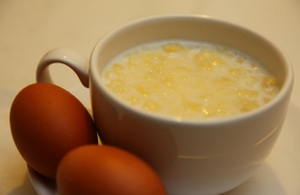
USUKANI MLEČNI MOČNIK

Za 5 oseb potrebujemo:
10 dag moke
1 jajce, malo soli
1 l mleka, malo soli
1 žlico sladkorja
1 jabolko

Priprava:
V posodo pripravimo moko, malo posolimo in vanjo počasi vlivamo stepeno jajce. Z vilicami mešamo, da se oblikujejo manjši svaljki. Dokončno jih oblikujemo z rokami.
Pripravljen močnik zakuhamo v vrelo, malo osoljeno mleko. Vre naj počasi, pri nizki temperaturi, 15 minut.
Pet minut pred koncem kuhanja dodamo sladkor in naribano jabolko.
Namesto jabolka lahko dodamo tudi suhe slive.

PEČENA PROSENA KAŠA Z JABOLKI

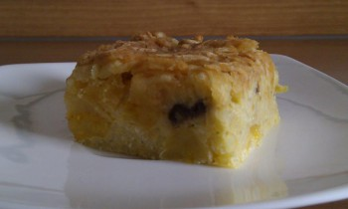
Sestavine za 2 osebi:
12 dag prosene kaše
4 dl mleka
2 jabolki
1 žlica surovega masla
2 žlici sladkorja
vanilijev sladkor, malo cimeta
sol
Priprava:
Vključimo pečico na 200°C. Manjši pekač namažemo z maslom in potresemo z drobtinami. Proseno kašo speremo z vodo (pomagamo si s cedilom). Mleko zavremo in osolimo. Dodamo sladkor in surovo maslo. V vrelem mleku skuhamo oprano proseno kašo. Kuhamo nekaj minut. Medtem nastrgamo jabolka, dodamo za noževo konico mletega cimeta, vanilijev sladkor in žlico sladkorja. Kašo prelijemo v pomaščen pekač. Po vrhu razporedimo naribana jabolka. Pečemo pri temperaturi 200°C, da se kaša zapeče do rjave barve.

PIŠKOTI IZ OVSENIH KOSMIČEV

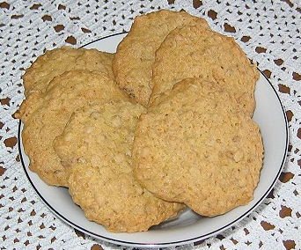
Sestavine za 2 pekača piškotov:
150 g surovega masla
140 g ovsenih kosmičev
120 g sladkorja
1 jajce
1 vanilijev sladkor
150 g moke ( en del bele moke lahko nadomestimo s koruzno ali polnozrnato)
1 mala žlička pecilnega praška
2 žlici navadnega jogurta, kisle smetane ali mleka
50 g sesekljane jedilne čokolade in 5 žlic sesekljanih lešnikov ali orehov

Priprava
Pečico segrejemo na 180°C V ponvi razpustimo maslo, dodamo ovsene kosmiče in jih med mešanjem rahlo prepražimo. Primešamo še 1 žlico sladkorja in ga skupaj s kosmiči prepražimo.
V plastični posodi z metlico stepamo jajce in mu postopoma dodajamo preostali sladkor in vanilijev sladkor. Stepamo nekaj minut, da masa naraste. Moko zmešamo z žličko pecilnega praška. Čokolado narežemo na drobne kocke, lešnike sesekljamo. Čokolado in lešnike primešamo moki.
Jajčni mešanici dodamo 2 žlici navadnega jogurta, kremo premešamo, nato pa postopoma dodamo še mešanico moke, čokolade in lešnikov. Maso premešamo. Dodamo še ohlajene kosmiče in jih na hitro vmešamo. Če je zmes pregosta, dodamo še žlico jogurta. Pekač obložimo s papirjem za pečenje. Z žlico oblikujemo kot oreh velike kupčke in jih polagamo na obložen pekač. Pečemo 10 – 15 minut, da se piškoti svetlo rjavo obarvajo.

JEDI IZ ŠKROBNIH ŽIVIL |  | SLABO | DOBRO | ZELO DOBRO | UTEMELJITEV OCENE
USUKANI MLEČNI MOČNIK | izgled
 | okus
KORUZNA POLENTA | izgled
 | okus
KUS KUS Z ZELENJAVO | izgled
 | okus
PEČENA PROSENA KAŠA Z JABOLKI | izgled
 | okus
PIŠKOTI IZ OVSENIH KOSMIČEV | izgled
 | okus

